Réunion 2008 EXERCICE 2 : PENDULE ÉLASTIQUE (4 points)

http://labolycee.org

Un pendule élastique est constitué d’un ressort hélicoïdal à spires non jointives, de constante de raideur K = 40 N.m⁻¹, d’axe horizontal et de masse négligeable. L’une de ses extrémités est fixée à un support immobile. À l’autre extrémité est accroché un solide de masse m = 100 g pouvant osciller librement selon l’axe horizontal Ox (voir figure 1 annexe, à remettre avec la copie).

En position d’équilibre le centre de gravité G de ce solide coïncide avec l’origine O de l’axe horizontal, orienté positivement vers la droite (voir figure 1, annexe).
Le solide est écarté de sa position d’équilibre de sorte que l’abscisse de son centre de gravité G soit de + 5,0 cm (voir figure 2, annexe). À l’instant t = 0, il est lâché sans vitesse initiale et son mouvement est enregistré (voir figure 3, annexe).

Les forces de frottement ainsi que l’amortissement du mouvement sont considérés comme négligeables.
L’intensité de la pesanteur est g = 10 N.kg⁻¹.
On désigne par T₀ la période propre des oscillations.

Toutes les valeurs demandées dans l’exercice devront être exprimées dans les unités du Système international (S.I.) Ces unités devront être précisées.

1. Faire l’inventaire des forces extérieures appliquées sur le solide immédiatement après le lâcher, et représenter les vecteurs-force sur la figure 2, en annexe, à l’échelle
1 cm pour 0,5 N.

2. L’équation différentielle du mouvement de G peut s’écrire:+X = 0 où X est l’abscisse de G à la date t.

2.1. Montrer que X(t) = X_{m} cost est solution de l’équation différentielle du mouvement à condition d’exprimer T₀ en fonction de K et m.
2.2. En utilisant les conditions initiales, donner la valeur de X_{m} .

3. Période.
3.1. En utilisant les valeurs de m et de K, calculer la valeur de T₀.
3.2. Cette valeur est-elle en accord avec celle que l’on peut déduire de la courbe de la figure 3 en annexe ?

4. Énergie mécanique. Vitesse.
4.1. Donner l’expression de l’énergie mécanique totale E_{m} en fonction de l’abscisse X, de la vitesse v du centre de gravité G, de la masse m et de la constante K. Nommer les deux termes qui interviennent dans cette expression.

4.2. Calculer E_{m} à l’instant initial t = 0.

4.3. En déduire la valeur de la vitesse v lors du passage de G par la position d’équilibre.
5. En travaux pratiques, un montage quelque peu différent de celui de la figure 1 annexe est réalisé : sur une table à coussin d’air, on utilise 2 ressorts au lieu d’un seul (voir figure 4 en annexe à remettre avec la copie). L’enregistrement du mouvement est donné en figure 5 en annexe. On montre que ce système à une masse et deux ressorts est équivalent à celui constitué de la même masse et d’un seul ressort de constante de raideur K_{eq}.

L’enregistrement de la figure 5 en annexe a été réalisé avec les valeurs suivantes :
K₁ = 10 N.m⁻¹, K₂ = 20 N.m⁻¹ et m = 100 g.

5.1. Quel est l’intérêt pratique d’utiliser deux ressorts au lieu d’un ?
5.2. En utilisant le graphique de la figure 5 en annexe, montrer que K_{eq} vérifie la relation K_{eq} = K₁ + K₂.

6. Proposer une méthode permettant de déterminer la valeur d’une masse en état d’impesanteur.
ANNEXES
(à remettre avec la copie)

Figure 1
5 cm
x
support plan
Figure 2
O
y
G
G

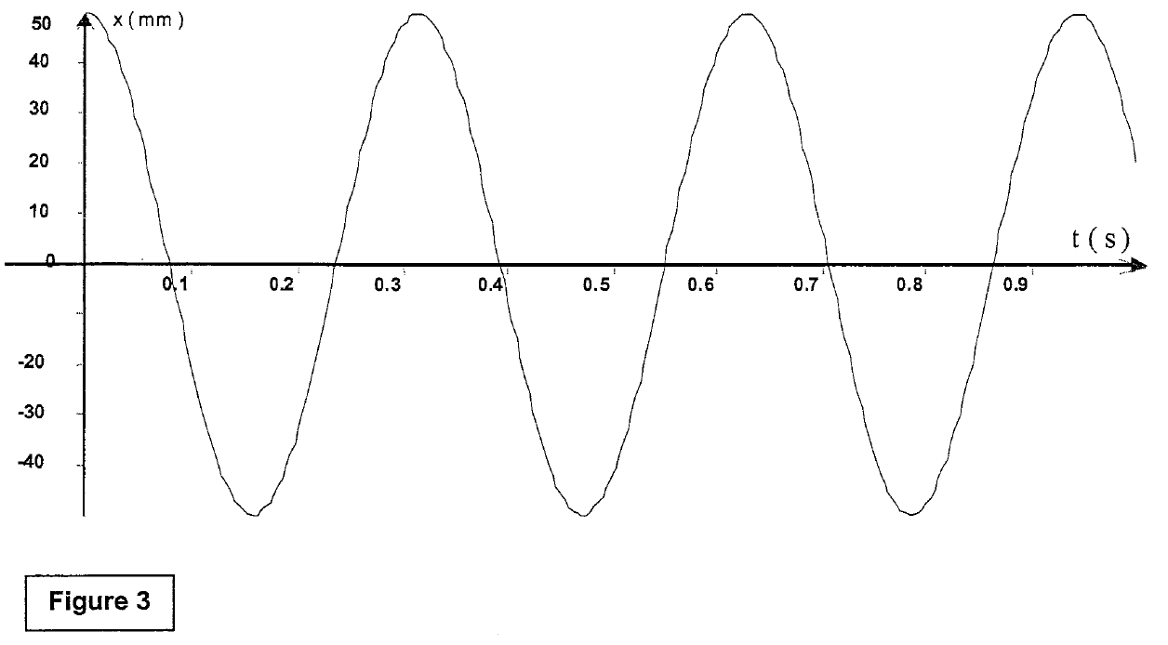

K₁
K₂
G
Figure 4

